Machine Learning Homework 3

1.

2.

3.

4.

Beta：

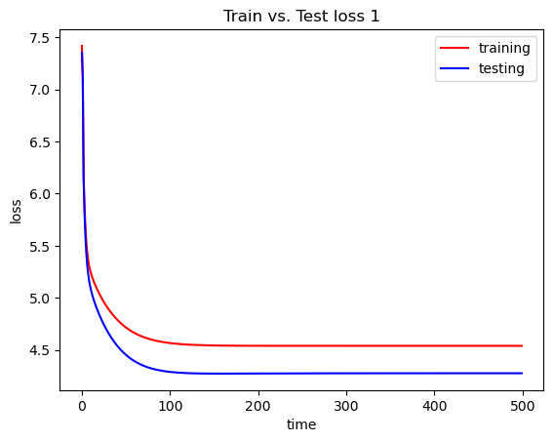

Beta：

Beta：

Beta：

Beta：

Beta：

Beta：

Beta：

Beta：

Beta：

5.

Disscusion:

1.

根據以上的結果，可以判斷(β0, β1, β2, β3)和(β0’, β1’, β2’, β3’)算出來的結果相同。由於題目沒有規定random取值(weighting)的範圍，因此我取0-0.001較符合我的regression model。比如當我超出以上的random範圍時，train和test的loss不一定能夠找到最好的值。如下圖我們可以發現它在經過一段時間便趨近平緩，並未達到最好的結果。由此我理解到learning rate的設定和weighting factor很有關係，當weight-ing factor的初始值距離minium很遠的話，learing rate的初始值也要跟著改變。

而換句話說，當初使條件設定不良的話，gradient descend不一定能找到一個最小的值。而Least Square Method的目標是最小化預測值和實際值之間差的平方和，可以直接通過解矩陣方程式來找到係數，也就代表可以直接通過計算得到最優解，不需要迭代過程。以上便是兩者的差異。

2.

以下三張圖為我所找到的每個feature的best fitting model。首先我在程式中跑了九張圖，也就是每個feature對每個model的圖，然後透過觀察去判斷。X2、X3分別選擇含有2次項的model，(X2為model 2，X3為model 3)，因為我從圖上觀察到它們的分布比較像2次曲線。而X4選擇model 1的原因是根據model的公式，由於model 2和model 3都含有2次項，因此X4在那個model的權重也會因此改變，也就會讓它相比model 1來的差

從以下的圖觀察，首先我發現房價和屋齡的關係呈現U型，如預想的一樣，屋齡越小的房子價格越高，但比較特別的是在屋齡30~40的區段，房價有回升的跡象，我猜測是因為能維持如此久的房子本身用料就不差，所以這個區段的房子本來就屬於高價房。而房價與距離捷運站遠近也有一定的關聯性，可以看到距離捷運越近的房價很高，且有許多房屋集中於接近捷運站的地方，代表交通是房價的一個重要考量之一。而便利商店的數量和房價的關係相較之下比較不是最主要的原因，但也可以觀察到便利商店的數量和房價也是呈正比關係，也就代表便利商店的數量越多也會影響房價，便利商店的數量多寡可能代表都市化的程度，畢竟都市的便利商店數量一定大於鄉村，而都市的房價也大於鄉村。

|  |  |
| --- | --- |
|  |  |
|  |  |
|  | |
|  | |